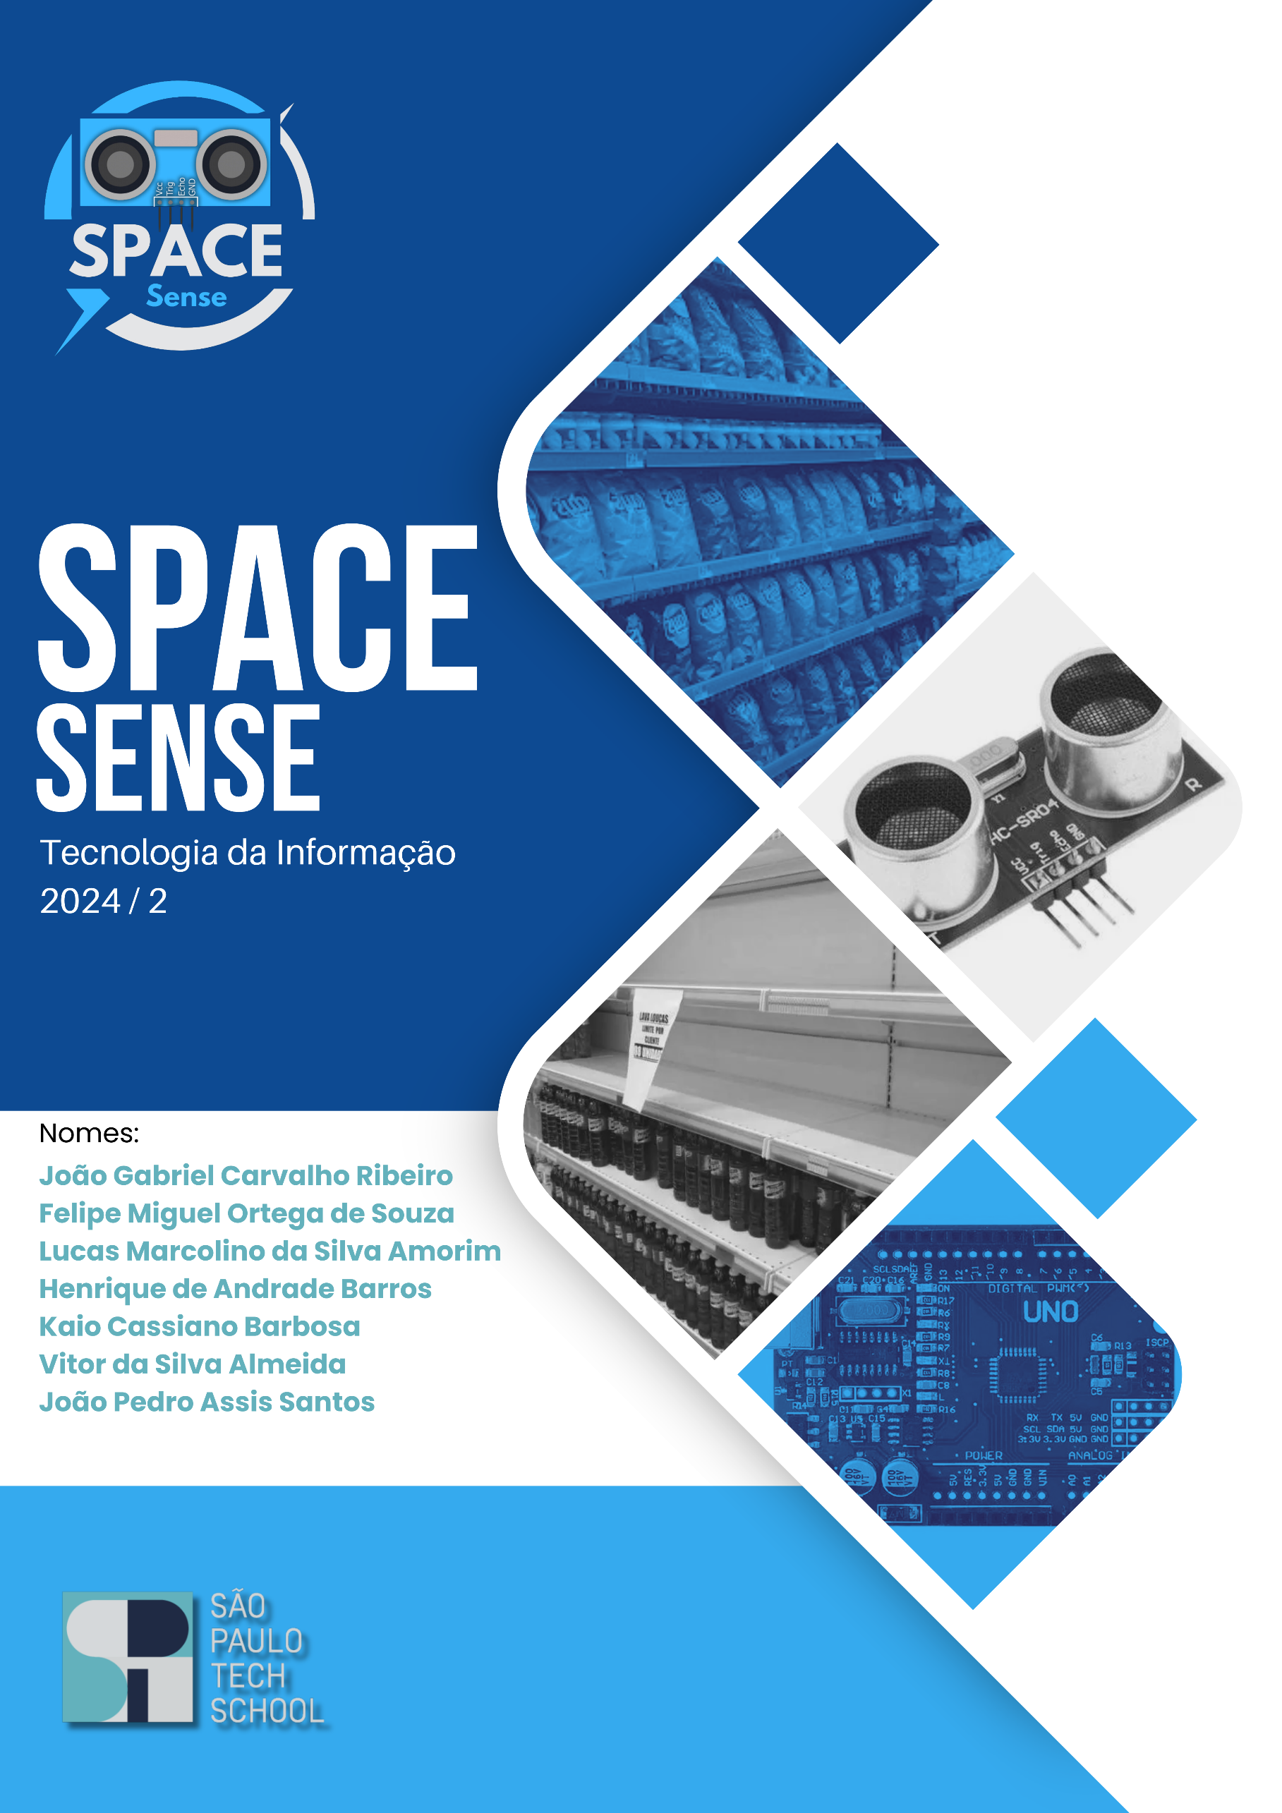**zA|Z**

CONTEXTUALIZAÇÃO

No Brasil, o setor de varejo enfrenta um desafio crucial na gestão estratégica das prateleiras, que impacta diretamente na operação e rentabilidade do negócio. A falta de visibilidade sobre quais prateleiras estão gerando maior movimentação resulta em uma oportunidade perdida de otimizar o uso do espaço e maximizar a receita / faturamento.

Um layout mal otimizado afeta de maneira substancial a rentabilidade da empresa. Com a má otimização, a loja perde vendas em potencial e desperdiça a oportunidade de alocar prateleiras de maneira mais efetiva ou com maior margem de lucro. Nas prateleiras e corredores de um supermercado, há pontos quentes e frios, também conhecidos como hot spots e cold spots. Ou seja, há certos locais nos corredores e prateleiras que influenciam de maneira significativa as decisões dos clientes. Quando se explora de maneira inteligente este tipo de informação, há a possibilidade de influenciar significativamente a visibilidade do produto e as suas vendas.

Entender seus clientes e como eles escolhem seus produtos é substancial para uma otimização de lucro. Os produtos nas prateleiras superiores normalmente são reservados para produtos premium, gourmet ou de nicho. Este conceito faz com que o produto seja a cobertura do supermercado, reservado para os itens mais caros ou especiais. O esforço para alcançá-los pode fazer parte do encantamento, simbolizando um tipo de exclusividade. Produtos nas prateleiras de baixo podem representar um preço compatível com sua altura. Essas prateleiras são essenciais para compradores que não se importam de abaixar para conseguir um bom negócio. As prateleiras inferiores podem também ser destinadas para produtos para crianças, onde estão na altura de seus olhos e possibilitam que elas os peguem em suas mãos e levem para pedir para seus pais. As prateleiras médias, são as prateleiras do nível dos olhos e o “nível dos olhos é o nível da compra”. Produtos colocados nos níveis dos olhos possuem maior visibilidade e têm maior probabilidade de serem comprados. Esses conhecimentos permitem que as lojas criem um planograma bem-sucedido. Um modelo que indica o posicionamento de produtos nas prateleiras para maximizar suas vendas.

Sob esse viés, é nítido que o investimento no controle do fluxo de pessoas em corredores e prateleiras de varejo representam uma oportunidade de maior lucro. Para explorar essa oportunidade, é importante que as empresas adotem posturas de acordo com seus consumidores. Assim, elas podem se adaptar rapidamente às mudanças no mercado e melhorar a eficiência organizacional.

Uma pesquisa realizada pelo Serviço de Proteção ao Crédito, SPC, confirma que 33,2% das compras não planejadas acontecem dentro de supermercado. Considerando as últimas cinco compras, 43% foram por impulso. Logo é possível verificar que um layout bem planejado e posições específicas valorizam certos produtos e os tornam mais atrativos para alocação de certos produtos e empresas.

Bem como o posicionamento estratégico dos itens nas prateleiras podem influenciar nas vendas. Por exemplo, em um estudo publicado pelo *Journal of Marketing, Bezaeada,* revelou que itens complementares posicionados próximos uns dos outros aumentaram as vendas em até 9%. Esse tipo de insight destaca a importância de entender quais áreas das prateleiras são mais valorizadas pelos consumidores e como isso pode influenciar a geração de receita.

Posicionar itens de alto lucro ou produtos promocionais em pontos estratégicos nas prateleiras alavancam de maneira significativa a venda desses produtos. Segundo a empresa Vispera, empresa americana com foco em soluções tecnológicas para o setor varejista, produtos infantis devem ser posicionados na altura dos olhos dos mais jovens, enquanto produtos com foco em uma faixa-etária maior devem estar na altura dos olhos dos mais velhos. Ao analisar dados de movimentação, é possível oferecer os espaços mais movimentados para empresas interessadas em maximizar suas vendas, garantindo uma melhor colocação dos produtos e atendendo às necessidades específicas de diferentes grupos de consumidores.

Empresas de diversos portes frequentemente enfrentam desafios para maximizar o valor dos espaços em suas prateleiras. Utilizando sensores ultrassônicos para monitorar a movimentação em prateleiras, é possível coletar dados precisos sobre quais áreas têm maior tráfego de clientes. Esses dados podem ser apresentados em dashboards detalhados, facilitando a análise e visualização da movimentação de cada prateleira.

Com base nas informações coletadas, as empresas podem identificar os espaços mais valorizados e movimentados, oferecendo essas prateleiras por um valor maior para outras empresas interessadas em expor e vender seus produtos em locais de maior visibilidade. Esse sistema não apenas otimiza o uso do espaço, mas também cria uma fonte de receita ao possibilitar o aluguel de prateleiras com maior demanda, atendendo de forma estratégica às necessidades de marketing e vendas das empresas.

JUSTIFICATIVA

Aumentar em até 43% o faturamento no setor varejista.

OBJETIVO

Entregar uma solução em IoT para monitoramento de prateleiras em 6 meses. Facilitando a tomada de decisões estratégicas e otimizando o uso do espaço com todos dados de monitoramento sendo exibidos em uma plataforma WEB.

**~~ESCOPO~~**

**~~DESCRIÇÃO DO PROJETO~~**

~~Desenvolvimento de um sistema que emprega sensores ultrassônicos HC SR04 para monitorar a movimentação e fluxo dos produtos nas prateleiras e diversos setores do mercado. O objetivo principal é identificar as regiões mais movimentadas, possibilitando uma análise precisa das áreas de maior valor.~~

~~Com base nesses dados, o sistema oferecerá insights detalhados sobre os setores, fileiras e prateleiras com maior movimentação de produtos. Essas informações serão cruciais para determinar as áreas mais estratégicas e valiosas para locação por marcas que buscam maximizar sua visibilidade e potencial de vendas. Além disso, o sistema permitirá que os gestores de hipermercados ajustem os preços de aluguel conforme a valorização de cada área, assegurando uma gestão mais eficientes e lucrativas dos espaços comerciais.~~

~~Através da captação do som pelo sensor ultrassônico, permitirá a leitura da presença e movimentação dos produtos nas prateleiras. Essas informações serão enviadas e armazenados em um banco de dados, que estará integrado com nossas aplicações. Os dados serão processados e exibidos em um dashboard, acessível por meio de um login. O software permitirá, que através de uma análise precisa dos dados, seja possível ter um melhor entendimento no fluxo dos produtos e ajudará a maximizar a eficiência do espaço, melhorando a experiência de compra e potencializando as vendas.~~

**~~RESULTADO ESPERADO~~**

1. **~~Mapeamento preciso das áreas mais movimentadas~~**

* ~~O sistema deverá ser capaz de monitorar, em tempo real, os setores, fileiras e prateleiras com maior fluxo deslocamento de produtos no mercado, gerando relatórios detalhados sobre a circulação de produtos e, consequentemente, a circulação de consumidores. Tal funcionalidade permitirá identificar as áreas de maior atratividade para os consumidores, facilitando a determinação de zonas de maior valor para locação.~~

1. **~~Geração de insights para o espaço comercial~~**

* ~~O sistema proporcionará insights detalhados a partir da análise do fluxo de clientes, auxiliando os gestores na identificação das áreas mais valorizadas, possibilitando ajustes nos preços de locação de acordo com a demanda observada. A correta precificação dos espaços permitirá a maximização da receita do mercado e a alocação estratégica de produtos pelas marcas, otimizando o retorno sobre o investimento.~~

1. **~~Otimização do layout e alocação das marcas~~**

* ~~A análise dos dados permitirá a otimização do layout do mercado, promovendo a alocação estratégica de marcas em áreas que potencializem a visibilidade e o desempenho de vendas. Essa otimização aumentará a satisfação das marcas em relação aos resultados de vendas, ao mesmo tempo em que aprimora a experiência de compra dos clientes, facilitando o acesso aos produtos mais demandados.~~

1. **~~Subir a satisfação dos clientes finais e das marcas~~**

* ~~Com uma organização espacial aprimorada e produtos estrategicamente posicionados, tanto os clientes quanto as marcas terão uma experiência mais satisfatória dentro do mercado. Clientes desfrutarão de uma experiência de compra mais fluida e intuitiva, enquanto as marcas perceberão um aumento na eficiência de suas estratégias de venda.~~

1. **~~Dashboard e relatórios em tempo real~~**

* ~~A criação de um dashboard interativo e intuitivo que permita o acesso em tempo real aos dados de movimentação e ocupação, além de relatórios personalizados para a análise de desempenho. Os gestores disporão de uma ferramenta robusta para a tomada de decisões informadas, permitindo uma rápida adaptação às mudanças nos padrões de comportamento dos clientes.~~

**~~LIMITES E EXCLUSÕES~~**

**~~EXCLUSÕES~~**

* **~~O PROJETO TERÁ APENAS UM SISTEMA DASHBOARD DISPONÍVEL PARA WEB:~~** ~~Os únicos dispositivos que terão disponibilidade para abrir corretamente o Dashboard serão apenas dispositivos desktop e notebooks.~~
* **~~LIMITE DE DISTÂNCIA DOS SENSORES:~~** ~~Os sensores terão limite de 4 metros de distância para medida entre ele e os produtos.~~
* **~~MANUTENÇÃO DO SISTEMA:~~** ~~O projeto inclui manutenção e suporte gratuito, de até 6 meses após a implementação. Sendo cobrado um valor acordado após esse prazo.~~
* **~~MÓDULO DE RELATÓRIOS:~~** ~~O sistema incluirá apenas relatórios básicos predefinidos, sem a possibilidade de criação de relatórios personalizados pelos usuários.~~
* **~~COMPATIBILIDADE DE NAVEGADORES:~~** ~~O sistema será desenvolvido para funcionar corretamente apenas nos navegadores Chrome, Opera, Firefox, Brave, Opera GX, Safari, Microsoft Edge, nas versões mais recentes. Qualquer outro navegador, não terá suporte oficial, e poderá ter problemas de compatibilidade nesses navegadores posteriormente.~~
* **~~INTEGRAÇÃO COM SISTEMAS DE ERP OU CRM:~~** ~~O sistema não terá nenhuma integração com qualquer tipo de ferramenta de gerenciamento, limitando-se apenas para basicamente análises simples, monitoramento e gestão básica de estoque.~~
* **~~INTEGRAÇÃO COM DISPOSITIVOS MÓVEIS:~~** ~~Os sensores não terão qualquer tipo de comunicação ou acesso via dispositivos móveis.~~
* **~~ACESSIBILIDADE PARA FUNCIONÁRIOS COM DEFICIÊNCIA:~~** ~~O projeto não terá recursos de acessibilidade para funcionários com deficiências.~~
* **~~PERSONALIZAÇÃO DA INTERFACE DE USUÁRIO:~~** ~~O sistema não contará com a personalização da interface, além das opções padrão.~~
* **~~SUPORTE TÉCNICO 24/7:~~** ~~O projeto não incluirá suporte técnico (24/7), limitando o suporte a horário comercial padrão.~~
* **~~FUNCIONALIDADE DE AUDITORIA:~~** ~~O projeto não incluirá funcionalidades de rastreamento de alterações como logs de acessos.~~
* **~~FUNCIONALIDADE DE BACKUP:~~** ~~O sistema não contará com uma funcionalidade de backup de dados.~~

**MACRO CRONOGRAMA**

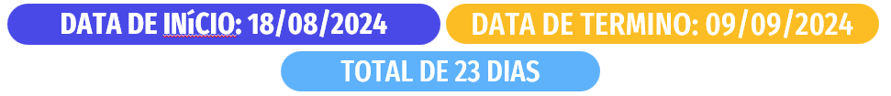

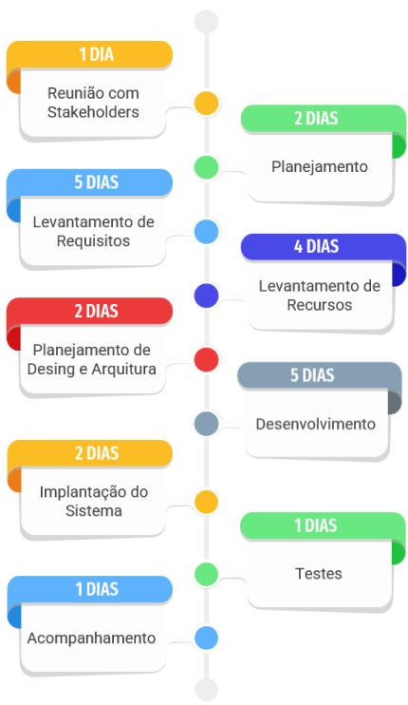

**RECURSOS DO PROJETO**

* **PLACA ARDUINO UNO R3:** Placa de microcontrolador, que será usada para processar e capturar os dados;
* **SENSOR ULTRASSÔNICO:** Sensor que mede a distância de um objeto através da emissão de ondas de som:
* **PROTOBOARD:** Placa para fazer a distribuição de energia entre o Arduino e o sensor;
* **FIOS JUMPER:** Fio condutor de energia, utilizado para conectar os pontos de energia entre o Arduino e a protoboard;
* **NOTEBOOK OU COMPUTADOR:** Será utilizado para fazer a transmissão de dados entre o Arduino e sua IDE;
* **CABO USB:** Será utilizado para fazer a ponte de conexão entre o Arduino e o notebook;
* **LINGUAGEM C++:** Linguagem que será utilizada para fazer a programação do Arduino;
* **IDE DO ARDUINO:** Ambiente de desenvolvimento, que será utilizado para programar e realizar testes com a placa Arduino uno R3, será a principal ferramenta para o desenvolvimento e compilação do código que será executado na placa Arduino;
* **LOCAL PARA TESTES DO PROJETO:** Local físico onde será realizado todos os testes e validações do projeto;
* **MANUAL TÉCNICO DETALHADO PARA UTILIZAÇÃO E TREINAMENTO VOLTADO PARA PREPARAÇÃO DOS FUNCIONÁRIOS:** Será uma documentação que descreve em detalhe, como configurar, operar e manter o projeto. Terá várias instruções com passo a passo e dicas de soluções de problemas premeditados;
* **RECURSOS HUMANOS:** Um responsável da área logística por 10 horas, um gerente de projetos por 12 horas, um administrador de baco de dados por 15 horas, um analista de redes por 15 horas, dois desenvolvedores Full-Stack por 15 horas e dois engenheiros por 15 Horas.
* **RESPONSÁVEL PELA ÁREA DE LOGÍSTICA:** Pessoa direcionada para identificar todos os problemas relacionados diretamente com a prateleira;
* **GERENTE DE PROJETOS:** Pessoa responsável para gerenciar todas as fases do projeto, garantir todos os recursos necessários para dar andamento no projeto.
* **ADMINISTRADOR DE BANCO DE DADOS:** Pessoa responsável por garantir que o banco de dados esteja funcionando corretamente.
* **ANALISTA DE REDES:** Pessoa responsável para garantir que todas as informações obtidas pelos sensores cheguem no banco de dados corretamente.
* **WORD:** Para realizar o desenvolvimento da documentação do projeto.
* **TRELLO:** Ferramenta para a gestão geral do projeto.
* **DESENVOLVEDOR FULL STACK:** Pessoa responsável pelo protótipo do site institucional, e pelo desenvolvimento do simulador financeiro;
* **ENGENHEIRO:** Pessoa responsável pela instalação e configuração do Arduino, e todo desenvolvimento do código para o funcionamento do sensor.
* **FERRAMENTA PARA CONTROLE DE VERSÃO (GIT E GITHUB):** Será utilizado o git para versionamento de todas as versões do sistema, sendo disponível para qualquer backup de versão ou atualizações futuras;
* **VIRTUALBOX CONFIGURADO COM AMBIENTE LINUX:** Ambiente virtual configurado com Linux. Será necessário para que as aplicações e softwares funcionem de maneira correta.

**RISCOS, RESTRIÇÕES E PREMISSAS**

**RISCOS**

* **PROBLEMAS TÉCNICOS COM SENSORES**
  + Sensores ultrassônicos podem ter falhas e imprecisões, podendo comprometer a precisão de leitura da presença de produtos. Esses problemas técnicos podem resultar em decisões inadequadas de reposição das vitrines. Um aumento no custo operacional pode ocorrer devido a medições incorretas dos resultados. Para impedir este tipo de inconsistência, será necessário monitoramento constante dos dados e verificação de possíveis instabilidades.
* **MANUTENÇÃO E SUPORTE**
* A manutenção e suporte é crucial para qualquer projeto. Como o projeto requer uma atenção contínua aos sensores e ao software para assim garantir seu funcionamento de maneira adequada. A falta de um plano estruturado para manutenção e suporte pode ocasionar a interrupções no serviço e gerar custos adicionais inesperados. Além disso, será oferecido treinamento detalhado para equipe técnica para assegurar que eles estejam preparados para lidar com qualquer problema que surja.
* **INTEGRAÇÃO E COMPATIBILIDADE DE SISTEMAS**
* A integração dos sensores ultrassônicos com o banco de dados e o software de dashboard irá ser uma tarefa de grande complexidade. A complexidade para integração dos sistemas pode ocasionar em dados inconsistentes. A garantia de suporte técnico adequado ao longo do processo também será vital para resolver problemas rapidamente e minimizar as consequências para a entrega e funcionalidade do sistema.
* **DESEMPENHO**
* À medida que o número de sensores e a quantidade de dados coletados no sistema aumentam, podem surgir problemas de desempenho, como tempos de respostas lentos e possíveis falhas. Para se prevenir de tal situação, o software e hardware será continuamente monitorado e atualizado para garantir eficiência e eficácia.
* **ACEITAÇÃO E ADAPTAÇÃO DOS USUÁRIOS**
* Os funcionários e usuários podem resistir à nova tecnologia, o que pode levar a um uso inadequado do sistema. Para resolver isso, serão oferecidos treinamentos detalhados e suporte contínuo. Também será importante explicar claramente os benefícios da nova solução e incluir os usuários no processo de implementação para auxiliar na aceitação

**RESTRIÇÕES**

* **ORÇAMENTO LIMITADO**
  + O projeto terá um orçamento limitado, o que pode acabar criando barreiras nas possiblidades de algumas funcionalidades, e na qualidade dos componentes.
* **LIMITAÇÕES DE HARDWARE**
  + Os sensores ultrassônicos e outros componentes podem ter limitações quanto à precisão e durabilidade, o que pode comprometer a precisão dos dados e exigir manutenção mais frequente. Para gerenciar esse risco, serão escolhidos componentes de qualidade e realizar testes rigorosos para assegurar que atendam a necessidade do projeto.
* **CONDIÇÕES DO AMBIENTE**
  + As condições das prateleiras e vitrines podem afetar a precisão e durabilidade do sistema. Além disso, a ausência de um ambiente adequado para realizar a medição pode prejudicar o funcionamento e impedir o funcionamento correto do Arduino no monitoramento das prateleiras. Igualmente, podem acarretar maiores custos para a empresa devido à falta de precisão dos dados e aumentar os custos operacionais da SpaceSense pela necessidade de manutenção frequente.
* **PRAZO DE SPRINTS**
  + Com prazos de entrega curtos entre as sprints, o tempo se torna algo escasso e valioso. A limitação de tempo pode acabar prejudicando a entrega de todas as funcionalidades, aplicações e a qualidade geral do produto, comprometendo a satisfação do cliente e a precisão do projeto.

**PREMISSAS**

* **O CLIENTE DISPONIBILIZARÁ A INFRAESTRUTURA DE HARDWARE**
  + Será disponibilizado pelo cliente o orçamento necessário, ou hardware e software em bom funcionamento necessário para implementação do projeto.
* **O USUÁRIO PRECISARÁ TER ACESSO À INFRAESTRUTURA NECESSÁRIA PARA A UTILIZAÇÃO DA SOLUÇÃO**
  + O usuário deverá ter um notebook ou desktop com acesso à internet para utilizar as aplicações.
  + O usuário precisará ter energia elétrica no local para utilizar o restante da infraestrutura.
* **O USUÁRIO FINAL DEVERÁ MANTER A ORGANIZAÇÃO DAS PRATELEIRAS.**
  + O usuário deverá manter as prateleiras e vitrines organizadas para o funcionamento correto e preciso da solução. A forma como deverá ser a organização e manutenção das prateleiras será informada por nós, porém é de total responsabilidade dos usuários manter as mesmas organizadas.
* **CONECTIVIDADE ESTÁVEL**
* O cliente possui uma infraestrutura de rede estável e com alcance adequado em todas as áreas onde os sensores serão instalados.
* **ESPAÇO ADEQUADO PARA INSTALAÇÃO DOS SENSORES**
* O cliente oferece um ambiente físico adequado para a instalação dos sensores ultrassônicos, garantindo que a estrutura das prateleiras e corredores não bloqueie os sensores.
* **ACEITAÇÃO DO MODELO DE GESTÃO BASEADO EM DADOS**
* O cliente está disposto a tomar decisões baseadas nas análises geradas pelos sensores e dashboards, ajustando o layout e posicionamento dos produtos conforme os insights.
* **TREINAMENTO E ADOAÇÃO PELA EQUIPE**
* A equipe do cliente estará disposta a receber um treinamento adequado e comprometida em utilizar o sistema, garantindo o uso correto do dashboard e interpretação de dados.
* **DISPONIBILIDADE DE RESCURSOS PARA IMPLEMENTAÇÃO E MANUTENÇÃO**
* O cliente possui orçamento e recursos disponíveis não apenas para a implementação do sistema, mas também para manutenção e possíveis ajustes após os seis meses iniciais.
* **ADEQUAÇÃO AOS PADRÕES DE SEGURANÇA**
* O cliente assegura que sua infraestrutura de TI é compatível e não impede a comunicação e operação dos sensores e do sistema.
* **COMPROMETIMENTO COM A TROCA E REPOSIÇÃO DE PRODUTOS**
* O cliente deve garantir que a equipe de reposição de produtos seja eficiente, evitando prateleiras vazias que prejudicam as vendas e a coleta de dados.